LITERATURA E OUTRAS ARTES: OUTRAS FORMAS DE EXPERIENCIAR O TEXTO LITERÁRIO
Francisca Carolina Lima da Silva
Arielli Alves de Oliveira
José Felipe de Lima Alves

Área Temática: Educação

RESUMO

Pensar a leitura literária e as dificuldades que se colocam em sua inserção e continuidade no contexto escolar é uma questão recorrente no âmbito das pesquisas sobre literatura e ensino. Porém, o que se percebe é que a maioria dessas pesquisas são propostas sob um ponto de vista em que o pesquisador, apesar de trazer importantes colaborações para o tema, se coloca no lugar de mero observador do fenômeno, isentando-se, portanto, de ocupar o lugar mais importante desse espaço de circulação dos saberes, o da sala de aula, onde estão de fato os alunos, e onde ocorre, na maioria das vezes, o primeiro e o último contato do leitor com o texto literário. Foi nesse sentido que nosso projeto de extensão, intitulado Literatura e outras artes: outras formas de experienciar o texto literário, se propôs, em ir até esses espaços, e não só observar, mas de agir, no sentido de referenciar o contato que o aluno da educação básica tem com a obra literária. Nesse sentido, o presente trabalho tem como tema os resultados obtidos com a realização do referido projeto, que buscou outras formas de experienciar textos literários, através da criação artística e desenvolvimento do senso crítico, inovador e criativo dos alunos envolvidos. Nessa perspectiva, nosso trabalho tem como objetivo norteador a observação do desenvolvimento da leitura literária e da capacidade produtiva dos alunos envolvidos, na perspectiva daquilo que Roland Barthes conceitua, em seu livro Aula (1977), como textos legíveis e escreviveis, o que significa dizer que almejamos construir nos alunos, a partir de uma intervenção literária, a capacidade de que eles sejam aptos a não só ler um texto literário, mas de produzir algo sobre ele, pois o texto escrevível possui um modelo produtor (e não representacional), que excita-o a abandonar sua posição tranquila de consumidor e se aventurar como produtor de textos. Assim, adotando uma metodologia de pesquisa qualitativa, com método de procedimento de caráter descritivo e explicativo, recorrendo a técnica da pesquisa bibliográfica, procuraremos divulgar os resultados de nossa experiência prática realizada no chão da sala de aula da escola E.E.F Davi Custódio de Oliveira, localizada na zona rural da cidade de Araripe- CE. Para articular os resultados obtidos pela observação e prática realizadas com as pesquisas do campo dos estudos de letramento literário, recorremos ao diálogo com autores como Todorov (2009), Jouve (2012), Candido (2017), Compagnon (2012), Regina Zilberman e Marisa Lajolo (2017),Colomer (2003), Cosson (2016), Paulo Freire (2001, 2003, 2004), dentre outros.

Palavras-chave: Leitura literária. Textos escrevíveis. Transformação pela letra.

LITERATURE AND OTHER ARTS: OTHER WAYS OF EXPERIENCE LITERARY TEXT

ABSTRACT

Thinking about literary reading and the difficulties that arise in its insertion and continuity in the school context is a recurring issue in the field of research on literature and teaching. However, what can be seen is that most of these studies are proposed from a point of view in which the researcher, despite bringing important collaborations to the theme, places himself in the place of a mere observer of the phenomenon, exempting himself, therefore, from occupy the most important place in this space for the circulation of knowledge, that of the classroom, where the students actually are, and where, most of the time, the first and last contact of the reader with the literary text takes place. It was in this sense that our extension project, entitled Literature and other arts: other ways of experiencing the literary text, proposed to go to these spaces, and not only observe, but act, in the sense of referencing the contact that the student of basic education has with literary work. In this sense, the present work has as its theme the results obtained with the realization of the referred project, which sought other ways of experiencing literary texts, through artistic creation and development of the critical, innovative and creative sense of the students involved. In this perspective, our work has as its guiding objective the observation of the development of literary reading and the productive capacity of the students involved, in the perspective of what Roland Barthes conceptualizes, in his book Aula (1977), as readable and writable texts, which means to say that we aim to build in students, from a literary intervention, the ability for them to be able not only to read a literary text, but to produce something about it, since the writable text has a producer model (and not a representational one), which it excites him to abandon his calm position as a consumer and venture into a text producer. Thus, adopting a qualitative research methodology, with a descriptive and explanatory method of procedure, resorting to the technique of bibliographical research, we will try to disseminate the results of our practical experience carried out on the floor of the classroom of the E.E.F Davi Custódio de Oliveira school, located in the rural area of ​​the city of Araripe-CE. To articulate the results obtained by observation and practice carried out with research in the field of literary literacy studies, we resorted to dialogue with authors such as Todorov (2009), Jouve (2012), Candido (2017), Compagnon (2012), Regina Zilberman and Marisa Lajolo (2017), Colomer (2003), Cosson (2016), Paulo Freire (2001, 2003, 2004), among others.

Keywords: Literary reading. Writable texts. Transformation by letter.

Só podemos viver nas histórias que lemos ou ouvimos. Vivemos nossas próprias vidas através de textos.
Teresa Colomer

1 INTRODUÇÃO

Pensar a leitura literária e as dificuldades que se colocam em sua inserção e continuidade no contexto escolar é uma questão recorrente no âmbito das pesquisas sobre literatura e ensino. Porém, o que se percebe é que a maioria dessas pesquisas são propostas sob um ponto de vista em que o pesquisador, apesar de trazer importantes colaborações para o tema, se coloca no lugar de mero observador do fenômeno, isentando-se, portanto, de ocupar o lugar mais importante desse espaço de circulação dos saberes, o da sala de aula, onde estão de fato os alunos, e onde ocorre, infelizmente, na maioria das vezes, o primeiro e o último contato do leitor com o texto literário. É quase demagógico o lugar que ocupam a maioria de nossos pesquisadores que se dedicam a pensar a problemática do ensino da literatura na educação básica, procurando compreender, a partir de um ponto de vista afastado e impetuoso um dilema que não pode ser percebido de outra forma que não seja através da vivência.

O fato é que estamos andando em círculos, operando um paradoxo infinito, não sejamos ingênuos, pois temos, de um lado, formado excelentes pesquisadores que nunca estiveram em uma sala de aula, sobretudo da educação básica, ou formado professores que sequer sabem o que é pesquisa, quiçá são capazes de compreender sua relevância e a dimensão que o trabalho que realizam em sala de aula possui para a potencialização de sua ação docente e para o desenvolvimento da pesquisa na área do ensino de literatura. Foi nesse sentido que nosso projeto de extensão, intitulado Literatura e outras artes: outras formas de experienciar o texto literário, se propôs, em ir até esses espaços e entrelugares, no intuito de não só observar, mas de agir, ao referenciar o contato que o aluno da educação básica tem com a obra literária.

Nesse sentido, no âmbito do que se vem discutindo no campo de pesquisa do ensino de literatura, é consenso geral que a única forma de resgatar o gosto pela leitura é oferecendo-a, mas não a partir de um contato pré-determinado, que objetiva resultados direcionados, e que demonstra um acesso controlado à leitura literária, e sim por meio de uma aproximação experimental com o texto, no sentido de revelar um mundo, suscitando no leitor uma reflexão sobre o ser no mundo, como “aquele que põe em estado de perda, aquele que desconforta [...], faz vacilar as bases históricas, culturais, psicológicas, do leitor, a consciência de seus gostos, de seus valores e de suas lembranças” (BARTHES, 1987, p. 21-22). Em resumo, uma leitura que não permita que o leitor saia ileso dela.

Entretanto, romper com o ensino tradicional de literatura é um desafio, inclusive na academia, que postula uma proposta de ensino pautada em métodos que se demonstram há muito tempo insuficientes e desconectados com o contexto social e vivencial atual, conforme pontua o professor Claudicélio Rodrigues da Silva em seu artigo A literatura vai à escola, mas será que ela entra? (2016). Assim, o olhar sobre o fenômeno literário é uma provocação, pois é necessário levar em consideração não apenas aspectos socioculturais e metodológicos para construir essa reflexão, mas a própria experiência pessoal do leitor com o texto. Assim, se faz necessário e urgente repensar o ensino de literatura a partir do próprio acesso a ele.

O curso de Letras, enquanto formador de professores que irão atuar na educação básica norteia seus conteúdos e práticas nos parâmetros e nas diretrizes curriculares de ensino, que já apostam numa educação que valorize o espaço não só da manutenção e ampliação de um saber, mas, sobretudo, no fomento à produção de novos saberes que culminam numa formação do sujeito voltada para a percepção do mundo pela pluralidade do olhar, entre os quais se insere a arte, suas formas contemporâneas e seus usos. Sendo assim, a dúvida que norteia nossa reflexão e nosso projeto é: como fazer com que o aluno de Letras pense a literatura e a língua em sua diversidade, a partir do exercício de criticidade e da criatividade? Outros saberes podem e devem ser acessados para se compreender a natureza do texto literário. Assim, o contexto passa a ser os temas que a obra suscita e que, necessariamente, levam-nos aos estudos sociais, à psicanálise, à filosofia, à religião, às outras linguagens artísticas, e etc.

Mas o que mais nos inquieta é dificuldade de aplicação desses dados norteadores à nossa prática de ensino, que de forma indireta irá funcionar como modelo a pratica de nossos alunos. A verdade é que ainda não alcançamos a materialização de nossas reflexões teóricas à nossa prática de ensino. O que significa dizer, de forma bastante direta, que temos falhado enquanto formadores, e também enquanto leitores. Entretanto, é preciso levar em consideração também que a referenciação dessas práticas históricas de ensino é também um desafio, romper com elas é não só problemático como também amedrontador, portanto, projetos como esses, de experenciação de práticas inovadoras se faz extremamente importante, pois, nos auxilia a avaliar, perceber e ajustar nossos métodos a partir da experiência vivencial deles, no âmbito da formação acadêmica e também da aplicação dessas práticas no exercício da docência na educação básica.

Nesse sentido, o presente trabalho teve como objetivo geral oportunizar formas diferentes de experienciar textos literários das quais os alunos envolvidos no projeto estavam acostumados, oferecendo a eles a possibilidade de fruição artistica descompromissada e afastada de qualquer cobrança, pautada também em escolhas e situações de leitura que fossem capazes de despertar seu interesse e conexão com os textos oferecidos durante a realização das oficinas de leitura. Assim, nosso trabalho tem como objetivos especificos o desenvolvimento da leitura literária e da capacidade de criação artística dos alunos, pautadas no desenvolvimento de seu senso crítico, inovador e produtivo, pois, incentivamos neles, a partir das leituras que realizaram, e das interpretações que foram capazes de fazer dos textos lidos, a produção de outras obras artisticas, amparadas na impressão que tiveram de suas leituras, como forma de exteriorizar a transformação movente que as obras literárias promoveram neles.

O direcionamento de nosso trabalho se justifica na perspectiva daquilo que Roland Barthes conceitua, em seu livro Aula (1977), como textos legíveis e escreviveis, o que significa dizer que almejamos construir nos alunos, a partir de uma intervenção literária, a capacidade de que eles sejam aptos a não só ler um texto literário, mas de produzir algo sobre ele, pois o texto escrevível possui um modelo produtor (e não representacional), que excita-o a abandonar sua posição tranquila de consumidor e se aventurar como produtor de textos.

Assim, nossa metodologia inicialmente se consistiu em compor o grupo de alunos que iria participar das atividades, ele foi formado através de convite amplamente divulgado na escola E.E.F Davi Custódio de Oliveira, e foi composto por 25 alunos e alunas. Após isso, foram apresentadas as propostas de leituras literárias em encontro com eles, direcionadas à exploração de temáticas político-sociais que dialogassem com o contexto vivencial dos jovens. Sendo assim, a seleção das obras foi realizada pelos alunos e alunas, que puderam também propor outras leituras que não estivessem contempladas na proposta selecionada para objeto de trabalho.

Elencadas então as obras, foram iniciadas com os alunos e alunas as leituras dirigidas, exploratórias e experimentais de tais textos, no sentido de aguçar neles a curiosidade, e de direcionar seu senso criativo para compor sua própria leitura, após isso procedemos com os debates criticos, sempre de forma livre, sem cobranças e exigências, o que teve resultados muito positivos, pois os alunos se sentiram a vontade para comentar e propor sentidos e leituras muito inovadoras e instigantes.

Logo após, nos econtros posteriores, partimos para a produção das obras dos alunos e alunas, nesse momento foram realizadas oficinas criativas, que tiveram o texto literário como ponto de partida e de chegada, e como horizonte de espectativa não necessariamente na formação de escritores, mas de fazer com que o aluno compreendesse que atividades como essas possibilitam outros acessos ao texto literário, porque são também formas de lê-lo. A partir dai os alunos puderam elaborar suas produções de obras em qualquer formato de expressão artistica, com materiais disponibilizados pela escola, tivemos como resultado a produção de músicas, video-clipes, pinturas, poemas, cordeis e contos, e etc.

2 REFERENCIAL TEÓRICO

Teresa Colomer, em importante estudo desenvolvido na área da leitura literária na escola, em seu Andar entre Livros (2007), pensa o texto literário em sua materialização no sistema educacional, que na maioria das vezes, acaba por ser o único modo como muitos sujeitos experenciam a literatura, e a partir disso, reflete sobre um interessante conceito para problematizar esse espaço em que se presentifica a literatura, qualificando-a como “gênero segundo”. Para ela, é importante que se passe a

caracterizar o texto literário como um “gênero segundo”, ou seja, como um discurso capaz de absorver todo tipo de formas de linguagem e de transformar as realizações linguísticas habituais no mundo comum – conhecidas como “gêneros primeiros” – em outras formas próprias da comunicação literária. (COLOMER, 2007, p. 26)

Dessa forma, “a importância de passar a um “gênero segundo” é que se introduz uma distância entre o leitor e os contextos de interação própria do mundo comum” (COLOMER, 2007, p. 26). Assim, essa distância entre o leitor e as idealizações da realidade levam-no a um estado de quase esvaziamento do mundo racional e lógico, a que recorremos cotidianamente, para entregar-se às múltiplas e infinitas possibilidades, às vezes desse mesmo mundo, que a literatura nos proporciona.
Com isto, as formas de representação da realidade que achamos na literatura – em todas as variedades que a constituem: representações miméticas, paródicas, míticas, etc. – projetam uma luz sobre o mundo conhecido, que reinterpreta para o leitor a forma habitual de entendê-lo. Assim, o texto literário ostenta a capacidade de reconfigurar a atividade humana e oferece instrumentos para compreendê-la, posto que, ao verbalizá-la, cria um espaço específico no qual se constroem e negociam os valores e o sistema estético de uma cultura. (COLOMER, 2007, p. 26)

Compreendemos, dessa forma, que a literatura possui uma potência não só comovedora, mas também movedora, que pode mobilizar o sentimento e o pensamento de nossos alunos, no caminho para um retorno à sua humanzinação, através da reconquista do sentimento e do pensamento, naquilo que Hannah Arendt projeta em seu livro A vida o Espírito (1991), discutindo por Nádia Souki (2006): “O pensamento é “fora de ordem” não só porque interrompe todas as demais atividades necessárias para os assuntos vitais e para a manutenção da vida, mas também porque inverte todas as relações habituais” (SOUKI, 2006, p. 124).

O pensamento conduz o homem ao reencontro com sua condição de humanidade, e a literatura cumpre nesse sentido um papel muito importate, de oportunizar e mediar esse espaço, como argumenta Antônio Cândido:

O processo que confirma no homem aqueles traços que reputamos essenciais, como o exercício da reflexão, do saber, a boa disposição para com o próximo, o afinamento das emoções, a capacidade de penetrar nos problemas da vida, o senso da beleza, a percepção da complexidade do mundo e dos seres, o cultivo do humor. A literatura desenvolve em nós a quota de humanidade na medida em que nos torna mais compreensivos e abertos para a natureza, a sociedade, o semelhante (CANDIDO, 1995, p. 249).

Tendo em vista, portanto, a capacidade do texto literário de dialogar com a necessidade do homem de transcendencia, e, portanto, do que há de humano nele, a literatura precisa manter-se alinhada a evolução de suas necessidades e amparada no desenvolvimento de seu espirito e de como ele prospecta sua relação com o mundo. Dessa maneira, “não é mais possível tratar a leitura e, especialmente a leitura literária, da mesma forma que ela era tratada antes da ampla difusão dos meios de comunicação”, pois “as práticas de leitura, como de resto o comportamento geral das pessoas, transformaram-se radicalmente” (ANTUNES, 2016, p. 13). Assim, a conclusão a que chegamos é a de que

A contemporaneidade exige do professor a capacidade de refletir sobre o lugar ocupado pela literatura e, com base nessa reflexão, conceber suas práticas em sala de aula. Refinada e até certo ponto incompatível com a cultura de imagem e da velocidade, a literatura pode não ser um produto de consumo universal, mas não perdeu seu poder libertador, podendo até mesmo representar uma forma de resistência à reificação ditada pelas regras de mercado que têm conduzido as relações sociais. (ANTUNES, 2016, p. 26-27)

Entretanto, é necessário que o professor se aproxime do universo do jovem e esteja alinhado a suas projeções e mundividências, para que possa construir propostas alinhadas a tais perspectivas. O que nos inquieta, contudo, é o fato de que essas práticas estimulantes e reais não vem sendo experimentadas em sala de aula, pois, conforme pontuamos aanteriormente, vivemos um paradoxo que em análise primeira nos parece impossivel de se resolver, formado, de uma lado, por professores pesquisadores que se apropriam de verdades não verificáveis, e de outro, de professores exauridos e não reconhecidos que não possuem estímulo ou mesmo formação para a pesquisa e para a sensibilidade de perceber o que fazem e o que podem fazer para mudar o cenário em que atuam.

Nesse sentido, pontuamos que trabalhos de caráter extensionistas, assim como pesquisas experimentais, que levem os alunos do curso de Letras, ainda em seu período formativo a essas reflexões são de fundamental importância, pois serão capazes de direcioná-los a uma formação profissional crítica e consciente, que alie as áreas de ensino, pesquisa e extensão, formando um professor leitor competende e capaz de mudar o mundo através da letra, conforme pontua Teresa Colomer ao discutir a necessidade de que é necessário desenvolvermos

Metódos didáticos que levem à releitura; a descoberta ou a construção de um sentido que o aluno deve poder explicar até certo ponto e comparar com aquele obtido pelos demais. [...] A função do ensino literário na escola pode definir-se também como a ação de ensinar o que fazer para entender um corpus de obras cada vez mais amplo e complexo. Isto é o que os alunos devem entender que estão fazendo ali e o que se deve avaliar. Não sua intimidade, seus gostos, seu prazer ou sua liberdade de escolha. Nada disso pode ser, efetivamente, obrigatório. (COLOMER, 2007, p. 44-45)

Nosso projeto buscou alcançar exatamente isso, a construção de uma escritura sobre o texto, naquilo que Barthes define sobre o termo, no intuito de desenvolver nos alunos e alunas envolvidas a capacidade de pensar sobre o que leram, referenciar essas leituras em seu mundo, e produzir outras obras a partir do sentido que foram capazes de produzir.

3 RESULTADOS E DISCUSSÃO

Á priori, este projeto tem como um dos principais objetivos a fruição artística dos universitários e dos alunos por meio da oportunização de outras formas de acesso ao texto literário. Nesse sentido, para tais objetivos desenvolvemos ações e propostas experimentais. Diante disso, as atividades iniciais se nortearam embasadas na formação do grupo, que nos possibilitou o primeiro contato, posteriormente um encontro apresentando as propostas literárias, bem como as metas a serem alcançadas.
Nessa conjuntura, por meio de uma boa orientação e direcionamento, atividades foram detalhadamente planejadas, assim como um cronograma e aplicação de questionário inicial aberto composto por questões simples, mas com a intenção de trabalhar estratégias visando colher propostas e compor um perfil dos alunos e alunas, que consideramos “um novo fôlego para um trabalho pedagógico e didático mais fecundo e significativo para os alunos” (RODRIGUES, 2018, p.15).
Concomitante, a liberdade de escrita dos alunos sobre o que esperam do projeto, assim como o mapeamento de seus interesses, abre possibilidades, à medida que também desperta seu interesse. Diante disso, é primordial destacar que tais alunos fazem parte de uma escola localizada em uma zona rural, vindo a compor uma comunidade mais condicionada a marginalização. Assim, nota-se que alcançamos de imediato mais um objetivo de nossa propostaa, pois, oportunizamos aos estudantes da educação básica a chance de problematizar e refletir acerca de sua condição de sujeito, partindo de obras que refletem, pensam e problematizam as questões históricas e sociais que os circundam e os formam.
Desse modo, oferecer a leitura descompromissada era nossa meta inicial, surgindo assim a oficina das emoções, em que a literatura precisou ser sentida, não visando cumprir resultados pré-estabelecidos, mas despertar no aluno a experiência da criação e emoção, fruto da imaginação. Partindo daí, embeber da fonte das metas foi uma tarefa diária, além de buscar estrategicamente materiais que compactuassem com essa desconstrução de métodos e aproximassem mais os alunos da literatura, postulando ideias eficientes e repensando como formular métodos partindo de uma perspectiva plural e conexa.
Romper o ensino tradicional não é uma tarefa fácil, e em nosso caso não foi diferente, porém, encontramos esse acesso por meio do recorte lúdico e prático, colocando essa experimentação em cores e toques, surgindo assim a árvore das digitais, um material didático simples, mas com um aspecto metodológico detalhadamente pensado e conceituado coletivamente, repassando a ideia que todos nós temos uma digital, sendo assim, somos diferentes e também pensamos diferentes. Em seguida, a árvore ficou um misto de cores e digitais, tornando viva a ideia que cada ser é único e traz sua história.
Então, um acesso foi aberto, deixando muito claro que “enquanto a teoria não ultrapassar os “muros” da academia e não penetrar consideravelmente no contexto escolar, as aulas de literatura continuarão restritas” (SILVA, 2005, p. 525). Nesse sentido, passamos a contruir um arquebouço literário de cunho socioeducacional, nascendo assim a oficina denominada: embate do saber, com o foco em realizar e propor ideias literárias diferentes, além de transcender que podemos sempre aprender mais quando somos desafiados. Após as leituras, incentivamos a produção dos alunos a partir das impressões que tiveram a partir das leituras que realizaram e dos sentidos que construiram.
Dessa maneira, pensando no bem-estar físico e também emocional depois de um percurso amedrontador de romper com métodos e pensar sobre si, pautados na necessidade de questionar e despertar o senso crítico, realizamos uma palestra com o Psicólogo Pedro Alencar Cabral Ribeiro, que fez uma fala intitulada: Leitura, comunicação e vínculo, onde foi possível colocar em pauta as atividades vivenciadas e o quanto o projeto foi significativo e impactante para cada um. Nesse momento houve uma partilha de sentimentos, experiências e gratidão, em que os envolvidos puderão expressar seus pensamentos.
Por fim, concluímos o cronograma estabelecido com atividades lúdicas e diversificadas, visando a formação de discentes capazes de refletir seu papel social-individual, além de proporcionar o estímulo ao exercício da escrita criativa e da produção artística, demonstrando um potencial além do esperado para o peojeto, em que aprendemos muito mais do que ensinamos.
Abaixo fotos das respectivas ações:

Figura 01- Oficina das Emoções
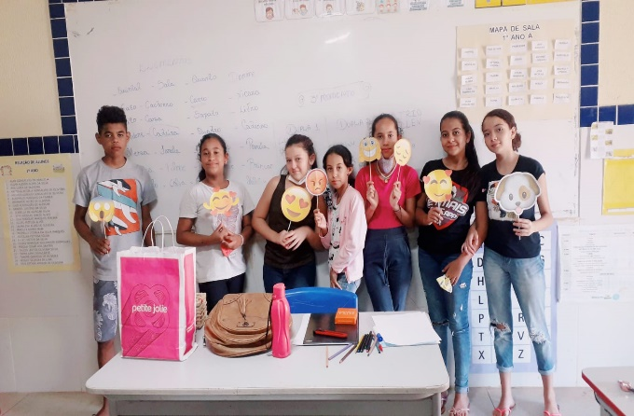
Fonte: Arquivo pessoal, 2022

Figura 02- Embate do saber
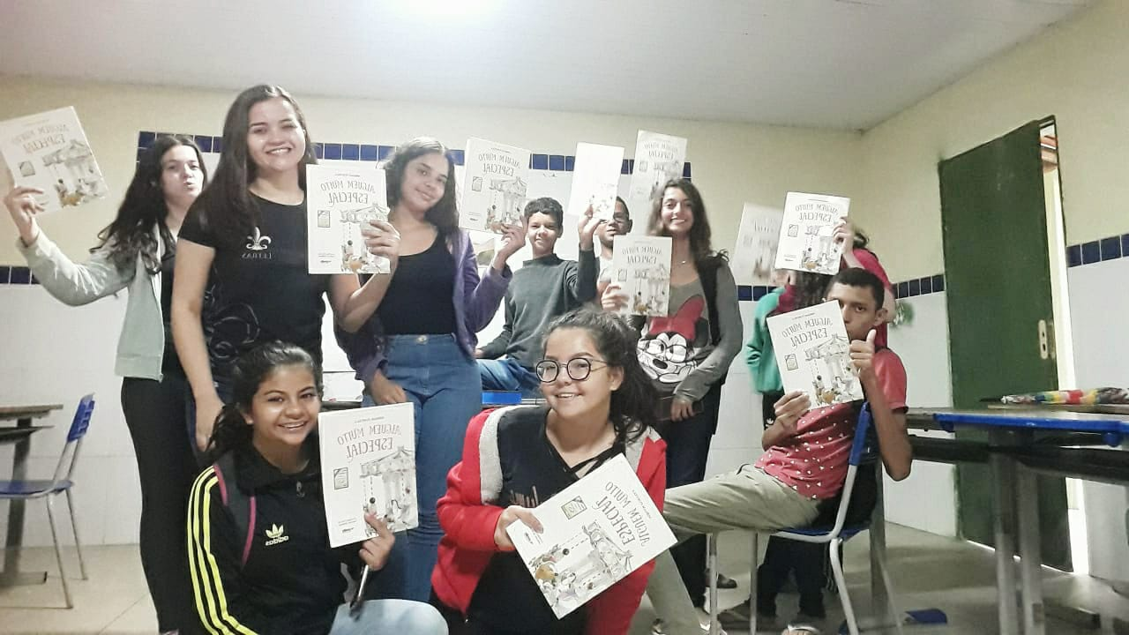
Fonte: Arquivo pessoal, 2022

Figura 3- Palestra e certificação
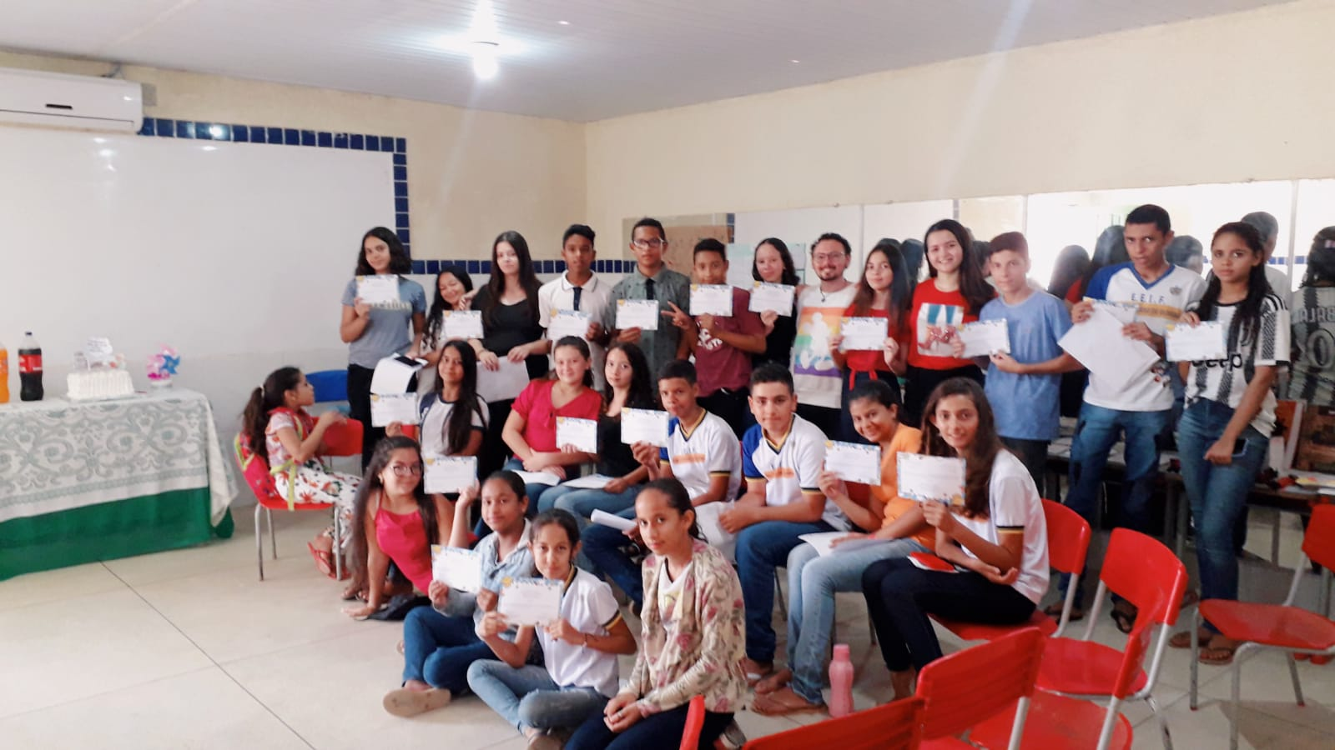
Fonte: Arquivo pessoal, 2022

4 CONSIDERAÇÕES

Ao chegar ao final do projeto o sentimento que nos fica é o de que aprendemos muito mais do que ensinamos, é o de que essa comunidade, essa escola e esses alunos nos ofereceram, enquanto sujeitos e protagonistas de um local em que se produz conhecimento e onde se transforma o mundo de verdade, onde o mundo acontece, é inalienável, e não se aprende na universidade. Assim, o que nós, enquanto representantes de um saber acadêmico temos para oferecer a eles é muito pouco, é um lugar de escuta, é a abertura de caminho para que eles possam falar, é a indicação de um caminho de volta que suas potências sejam reveladas, foi nesse sentido que trabalhamos, e foi esse aprendizado que colhemos, o de que o maior ensinamento para que nos tornemos bons professores é a humildade e a escuta, além da consciências de que não há saberes e lugares de poder absolutos.
Nesse sentido, a literatura nunca foi abandonada ou mesmo ameaçada, ela sempre está a espreita, e possui um poder ontológico de metamorfosear-se e adaptar-se a qualquer que seja a necessidade e a qualquer tempo. Estejamos então atentos, enquanto professores do presente, que formam leitores do futuro, no sentido de oferer uma literatura que seja efetivamente lida, pautada em uma metodologia que faça sentido não para nós, mas para nossos alunos, pois só assim seremos capazes de cumprir nossa honrosa missão de guardadores de sonhos em um mundo que já não permite sonhar.

5 AGRADECIMENTOS

A universidade Regional do Cariri- URCA, a Pró-reitora de Extensão- PROEX; a Fundação Cearense de Apoio a Pesquisa- FUNCAP que faz a gestão do - Fundo Estadual de Combate á Pobreza- FECOP pela bolsa, ao núcleo da E.E.F Davi Custódio, que deram apoio financeiro, técnico e cientifico para a realização do projeto.

REFERÊNCIAS

ANTUNES, Benedito. Aporias do ensino de Literatura. In Literatura e Ensino: reflexões, diálogos e interdisciplinaridade/ Ana Márcia Alves Siqueira. Fortaleza: Expressão Gráfica e Editora, 2016.

ARENDT, Hannah. A vida do espírito: o pensar, o querer, o julgar. Trad. Antônio Abranches et al. Rio de Janeiro: Relume-Dumará, 1991.

CANDIDO, Antônio. Vários escritos. São Paulo: Duas Cidades, 1995. ‘

COLOMER, Teresa. Andar entre Livros: a leitura literária na escola. Tradução de L. Sandroni. São Paulo Global, 2007.

BARTHES, Roland. Aula (aula inaugural da cadeira de semiologia literária do Colégio de França, pronunciada dia 7 de janeiro de 1977). Tradução de Leyla Perrone Moisés. São Paulo: Cultrix, 2013.

SOUKI, Nádia. Hannah Arendt e a banalidade do mal. Belo Horizonte: Editora UFMG, 2006.

RODRIGUES, Sónia Valente. Três modos de organizar sequências de aprendizagem interdisciplinares com base nas Aprendizagens Essenciais. 2018.

SILVA, Claudicélio Rordrigues. A literatura vai à escola, mas será que ela entra?. In Literatura e Ensino: reflexões, diálogos e interdisciplinaridade/ Ana Márcia Alves Siqueira. Fortaleza: Expressão Gráfica e Editora, 2016.

SILVA, Ivanda Maria Martins. Literatura em sala de aula: da teoria literária à prática escolar. Anais do evento PG letras, v. 30, p. 514-527, 2005.

Revisão gramatical realizada por: Francisca Carolina Lima da Silva
E-mail: carolina.silva@urca.br
Contato: (88) 99643-9224

Recebido em 16 de dezembro de 2022
Aceito em 29 de setembro de 2023

Professora, Mestre, URCA, Departamento de Línguas e Literaturas, Curso de Letras, Campus avançado de Campos Sales, coordenadora do projeto. E-mail: carolina.silva@urca.br. DOI: 10.18468/letras.2018v8n3.p15-28.
Estudante, URCA, curso de Letras, Campus avançado de Campos Sales, bolsista. E-mail: arielli.alves@urca.br.
Professor, Mestre, URCA, Departamento de Letras, Campus avançado de Campos Sales, co-orientador do projeto. E-mail: josefelipe.alves@urca.br.

